Sciarpa mod. ULTIMA

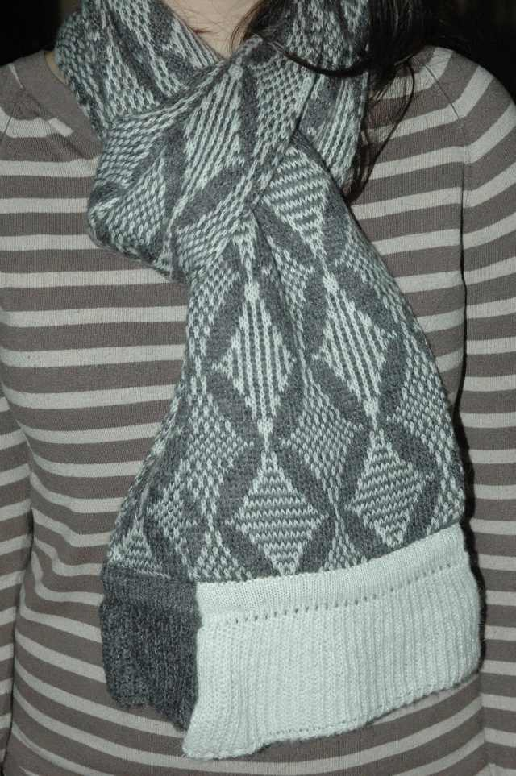

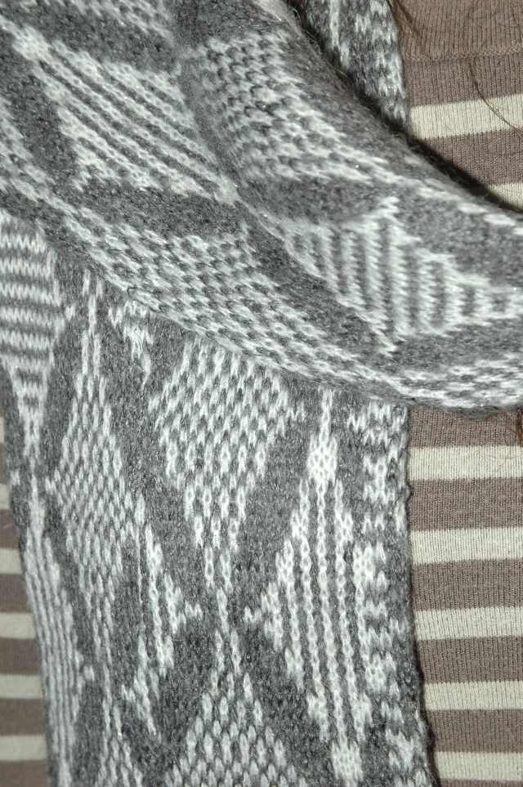

Lavorazione a Jacquard spiegazione per macchine Brother a scheda
Scheda lavorabile in Jacquard su tutte le macchine

Misure modello finito 18 cm di larghezza per 2 metri di lunghezza peso gr 200

Occorrente filato medio di due colori possibilmente più spesso quello di base e leggermente più fino quello di contrasto

Inizieremo con un avvio in seconda frontura un piccolo sistema che ci fara’ guadagnare tempo e il pettine e i pesi della seconda faranno scendere il lavoro con maggior sicurezza

Carrello a destra inserire la scheda e bloccarla

Preparare la macchina con 60 aghi a destra e 60 aghi a sinistra come per le coste uno/uno leva su P e cursore su 5

Inserire il filo di base tensione come per le coste portare il carrello a sinistra

Mettere il pettine e i pesi

Carrello a sinistra inseriamo sul carrello della doppia frontura sollevandoli i due tasti PR
Portare avanti solo in prima frontura tutti gli aghi a riposo (Ora abbiamo in lavorazione tutti e 60 gli aghi per parte dallo zero)

Portare il carrello a destra ---- riportarlo a sinistra premere il blocco del carrello seconda frontura (come da video ) e liberare il carrello passarlo così sugli aghi della seconda frontura le maglie cadranno e avremo il lavoro solo in prima

Abbassare la frontura non ci serve più

Sostituire il ponte con l’abbassatore della prima frontura

Impostare la tensione per la lavorazione Jacquard e lavorare altri 4/6 giri e terminare con il carrello a sinistra

SELEZIONARE KC

GLI AGHI VERRANNO SELEZIONATI

Portare il carrello a destra inserire nel beccafilo B il filato di contrasto e premere il tasto MC sbloccare la scheda mettendola sul triangolino piccolo

La nostra sciarpa verrà doppia per evitare che nel cucirla non venga ben schiacciata e dritta nelle parti terminale togliete ( potete farlo prima o dopo la selezione degli aghi per lo jacquard) il 30 esimo ago a destra dello zero e anche a sinistra fate la stessa cosa appoggiandolo sull’ago vicino questo creerà una piega naturale che renderà la linea della sciarpa dritta dopo la cucitura!

Lavorate ora per i cm necessari

arrivati alla fine carrello a destra riportare la manopola su N-L togliere il filo di contrasto e lavorare alcuni giri in rasato e filato di scarto

tolto il pezzo raddoppiarlo con il rovescio verso di voi per lungo e imbastire

stirare con pezza di cotone umida

cucire senza togliere l’imbastitura appena l’umidità della stiratura e’ evaporata con qualunque sistema, con la macchina da cucire … a punto indietro … a punto catenella con l’uncinetto o con il rammaglio

Per le parti finali appoggiare la cucitura perfettamente al centro e raddoppiare con piccoli punti (non serve chiudere maglia a maglia andrà nel tubolare e le maglie non si sfileranno) iniziando e finendo tenendo conto del segno di piega della maglia tolta

Stirare di nuovo schiacciando la cucitura centrale bene !

Passiamo ora a realizzare le due parti terminali

Prepariamo entrambe le fronture con gli stessi aghi di metà sciarpa (nel mio caso 30)

Impostiamo le coste uno/uno leva su P cursore su 5 stessa tensione che usereste per le coste (nel mio caso 2. / 2.

Inserire il filato portare il carrello a sinistra inserire pettine e pesi

Fare 3 giri con Part di sinistra e PR di destra

Togliere i tasti e fare un giro a costa uno/uno
Preparare i carrelli per le coste inglesi

Seconda frontura sollevare il tasto PR di destra e P
Prima frontura premere il tasto Tuck di sinistra (l’ultimo tasto della serie)

Lavorare per 40 giri l’ultimo togliere tutti i tasti e lavorare a costa semplice uno/ uno

Ora dobbiamo passare dalla costa al tubolare aperto

Portare la levetta su H

Alzare la tensione (nel mio caso l’ho portata a 3 )

Portare in lavorazione tutti gli aghi fra le coste sia in prima che in seconda

Passare il carrello solo un passaggio e premere il tasto PR di destra e Part di sinistra

Lavorare per 20 giri

Togliere tutti i tasti e fare un giro poi inserire il filato di scarto e togliere il lavoro ( basta tagliare il filo e passare il carrello a vuoto TOGLIERE I PESI )

REALIZZARE L’ALTRA PARTE

Sovrapporle e stirare con pezza umida

Togliere il filo di scarto, l’ultimo giro finchè non si apre il tubolare io di solito tolgo anche l’ultimo giro del tubolare le maglie sono più aperte e ben fatte si inserisce meglio l’ago!

Inserire all’interno la parte terminale della sciarpa imbastire e cucire a punto indietro !
Stirare
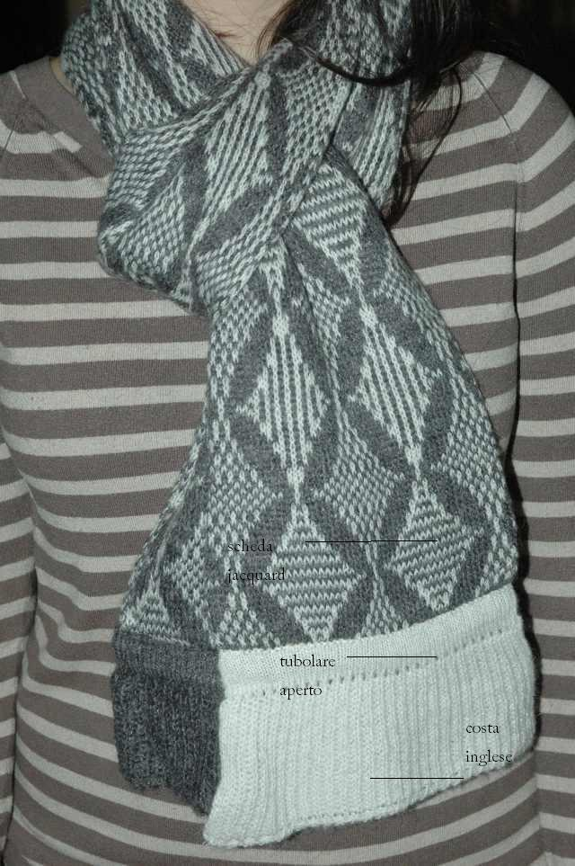

La scheda della sciarpa ovvio che inizia e termina con due giri interamente bucati (la lunghezza scheda non mi consentiva una scansione perfetta)

